ICS 03.120 .01
CCS A00

DB3502
福建省厦门市地方标准
DBXXXX/T—2024

工业产品质量技术帮扶和质量安全监管
衔接联动工作规范

2024 -XX -XX发布
2024 -XX-XX实施
厦门市市场监督管理局 发布

目 次
前 言 II
1 范围 1
2 规范性引用文件 1
3 术语及定义 1
4 基本要求 2
5 工作职责 2
6 工作机制和流程 3
7 工作内容和要求 4
附录A（资料性） 质量技术帮扶策划方案 8
附录B（资料性） 产品质量问题原因分析表 9
附录C（资料性） 质量技术帮扶工作记录表 11
附录D（资料性） XXXX年厦门市质量技术帮扶和质量安全监管暨质量技术帮扶工作总结 12
附录E（资料性） 厦门市质量技术帮扶及质量安全监管行动满意度测评 13
附录F（资料性） 质量技术帮扶典型案例 14
参考文献 15

前 言
本文件按照GB/T 1.1—2020《标准化工作导则 第1部分：标准化文件的结构和起草规则》的规定起草。
请注意本文件的某些内容可能涉及专利。本文件的发布机构不承担识别专利的责任。
本文件由厦门市标准化与质量品牌协会提出并归口。
本文件起草单位：福建东南标准认证中心有限公司、厦门市市场监督管理局、厦门市标准化研究院。
本文件主要起草人：徐亮、杜宁、令狐菲、肖聪聪、洪丽君、蔡有坤、俞代英妹。

工业产品质量技术帮扶和质量安全监管衔接联动工作规范
- 范围
本文件规定了工业产品质量技术帮扶和质量安全监管衔接联动工作（简称联动工作）的基本要求、工作职责、工作机制和流程、工作内容和要求。
本文件适用于市场监管部门和行业主管部门（简称为监管部门）对工业产品质量安全监管过程中发现存在质量问题的生产者和销售者（简称经营主体）组织质量技术帮扶服务，技术机构开展具体的技术帮扶服务，以及对于出现工业产品质量问题的经营主体在开展自查自纠活动时参照执行。

- 规范性引用文件
下列文件中的内容通过文中的规范性引用而构成本文件必不可少的条款。其中，注日期的引用文件，仅该日期对应的版本适用于本文件；不注日期的引用文件，其最新版本（包括所有的修改单）适用于本文件。
GB/T 19001 质量管理体系 要求
GB/T 19004 质量管理 组织的质量实现持续成功的指南
- 术语及定义

工业产品 industrial product
指经过工业化过程加工、制作，且用于销售的产品，不包括食品、药品、特种设备以及有特殊法管理的产品。

质量技术帮扶 quality and technical assistance
指针对生产许可、监督抽查、风险监测、现场检查、专项整治等质量安全监管过程中发现质量问题的企业和产品，采取质量问诊、质量分析、质量培训等方式，查找问题原因，制定和落实整改措施，帮扶企业建立健全质量管控体系的活动。

质量安全监管 supervision and management of industrial product quality and safety
指为确保工业产品的质量安全，即工业产品符合强制性国家标准要求以及工业产品生产许可、强制性产品认证管理规定的准入要求，且不存在危及人身健康和生命财产安全的不合理危险所进行的监督和管理。
- 基本要求

  - 工作目标
构建产品质量全过程闭环监管服务体系。按照PDCA的管理模式，从方案策划、过程实施、效果评估、成果应用等四个方面，重点建设“质量技术帮扶和质量安全监管衔接联动”闭环监管和技术帮扶服务场景。
  - 建立机制
建立产品质量安全“监管+服务”长效机制，聚焦存在产品质量问题的经营主体，组建质量技术帮扶工作组，通过实地问诊、专家会诊、精准施治等方式，督促企业落实质量安全主体责任，帮扶行业、企业解决质量技术难点、堵点，帮扶企业建立健全质量管控体系，解决质量突出问题。
  - 高效联动
通过开展联动工作，将质量技术帮扶与质量安全监管无缝衔接，并应用互联网技术，打造线上线下质量技术帮扶一体化模式。
  - 总结推广
加强质量技术帮扶结果运用，对企业产品质量问题及解决方案归集分类，为质量监管提供风险预警，持续提升质量监管发现问题能力，降低区域产品质量安全风险。
- 工作职责
  - 厦门市市场监督管理局（以下简称“市局”）负责联动工作总体部署，包括确定技术帮扶组织单位或组建技术帮扶工作组、联动工作效果评价及成果应用。
  - 各区市场监督管理局（以下简称“区局”）负责依法查处产品质量违法行为，督促经营主体对不合格产品依法处理，对技术帮扶全过程进行监督和管理。
  - 技术帮扶组织单位（以下简称“组织单位”）作为承接技术帮扶工作的单位，负责技术帮扶工作的组织实施，包括制定总体实施方案、确定技术帮扶工作组、过程控制及工作评价。
  - 技术帮扶工作组（以下简称“工作组”）负责经营主体技术帮扶的具体实施，包括现场调查、指导经营主体查找产生质量问题的原因以及实施相应的措施，按要求提交帮扶工作记录等。
  - 存在产品质量问题的经营主体应对监管部门发现的产品质量问题开展自查自纠，主动参与质量技术帮扶各项活动。
- 工作机制和流程
  - 工作机制
质量技术帮扶和质量安全监管是两项相互促进的工作任务。质量安全监管将运用质量技术帮扶专业知识和技术手段，加快化解经营主体产品质量问题风险。质量技术帮扶的成果和经验也将为监管部门组织日常监管和精准施策提供参考。
质量技术帮扶和质量安全监管衔接联动工作机制图是一个双轮驱动模型图（见图1），这种双轮驱动工作机制可以促进消除质量隐患、降低质量风险、提高质量监管水平。

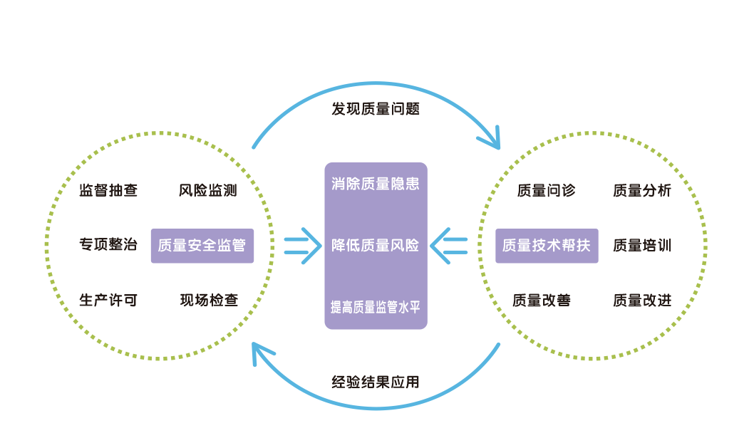

图1 质量技术帮扶和质量安全监管衔接联动工作机制图

  - 工作流程
    - 如工作流程图（图2）所示，工作流程包括发现产品质量问题、产品质量问题的处理、启动质量技术帮扶工作、策划质量技术帮扶方案、实施质量技术帮扶工作、质量技术帮扶工作总结、组织复查、联动工作效果评估、联动工作成果应用九个阶段。
    - 经营主体根据自身能力对产品质量问题开展自查自纠工作，需要时向市场监管局申请启动质量技术帮扶工作。

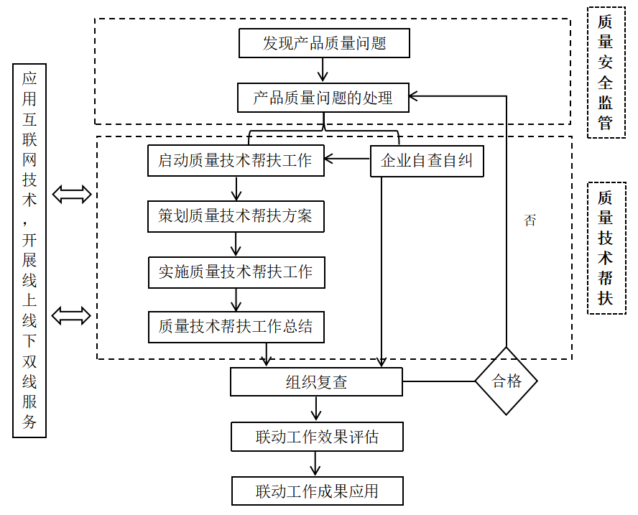

图2 质量技术帮扶和质量安全监管衔接联动工作流程图
- 工作内容和要求
  - 质量安全监管工作
    - 发现产品质量问题

市场监管部门在生产许可、监督抽查、风险监测、现场检查、专项整治等质量安全监管过程中发现经营主体生产、销售的产品存在不符合产品质量标准要求等问题。
    - 产品质量问题的处理

7.1.2.1 针对产品质量监督抽查发现的产品质量问题，市局、区局应按照厦市监质安〔2022〕1号《厦门市市场监督管理局关于印发产品质量监督抽查结果处理工作暂行办法的通知》要求采取相关措施，包括但不限于检验结果的转交与送达、异议处理、整改复查、行政处罚、抽检结果通报与发布，并启动质量技术帮扶工作。

7.1.2.2 发生质量问题的经营主体应当立即停止生产、销售检验结论为不合格的产品。同时，针对不合格产品开展自查自纠，查找原因，积极制定整改方案，采取纠正措施，并按期提交复查申请。在收到复查检验合格通知后，方可恢复生产、销售同一产品。

7.1.2.3 针对生产许可、风险监测、现场检查、专项整治等质量安全监管过程中发现的产品质量问题，应根据2018年中华人民共和国主席令第22号 《中华人民共和国产品质量法》、1995年厦门市人民代表大会常务委员会公告第11号 《厦门经济特区产品质量监督管理条例》等法律法规予以处理，适时启动质量技术帮扶工作。
  - 质量技术帮扶工作
    - 启动质量技术帮扶工作

7.2.1.1 帮扶工作启动后，市局应确定组织单位，或直接组建工作组，指导经营主体开展产品问题整改，提升产品质量水平。

7.2.1.2 经营主体针对产品质量问题开展自查自纠工作时，可参照7.2.3相关要求执行。

7.2.1.3 工作组应由熟悉质量管理和产品质量技术要求的专家组成。专家应具备中级及以上技术职称或认证人员职业资格、工业品生产许可证审查员资格等从业资格，在质量管理领域具有理论研究或实践经验，了解相关专业领域的技术、标准和要求。

7.2.1.4 工作组应全面了解质量技术帮扶相关的文件要求、工作目的、实施流程和要点。

7.2.1.5 质量技术帮扶的依据包括但不限于：
国家市场监督管理总局质量技术帮扶“提质强企”相关文件的要求，以及产品质量监督管理文件及监管部门相关规定；
与抽检产品相关的福建省产品质量监督抽查实施细则、厦门市产品质量监督抽查实施细则、国家标准、行业标准、地方标准、企业标准；
质量管理提升相关标准及方法，如GB/T 19001 、GB/T 19004、质量管理提升七大工具。
    - 策划质量技术帮扶方案

7.2.2.1 组织单位应根据市场监管部门提供的抽检数据等产品质量问题进行综合分析，按照产品类型进行分类整理，依据检验报告中不合格的相关信息准备技术文件。

7.2.2.2 组织单位应根据质量技术帮扶要求和帮扶对象的具体情况制定质量技术帮扶方案(参照附录A），方案内容包括但不限于质量技术帮扶对象、要求、依据、方法、周期。

7.2.2.3 质量技术帮扶方案应及时报市局备案。

7.2.2.4 组织单位可根据质量技术帮扶过程中的实际工作情况，对方案进行调整，并将调整后的方案报市局备案。
    - 实施质量技术帮扶工作

7.2.3.1 开展质量技术帮扶调查工作
        - 工作组应按照质量技术帮扶方案开展经营主体现场调查活动。
        - 现场调查应收集如下资料，包括但不限于：
- 产品抽检不合格报告；
- 与不合格产品相关的生产、库存信息；
- 经营主体产品质量问题处理分析自查表；
- 产品出厂检验报告(记录)；
- 产品第三方检验、试验报告、检测数据及记录；
- 经营主体质量管理体系运行情况；
- 技术专家认为需要的其他有关资料。
7.2.3.2 查找、分析并确认产生产品质量问题的原因

7.2.3.2.1 工作组应指导经营主体，围绕整个产品实现过程，从设计开发、供应链管理、生产过程、品质管理过程以及售后服务过程，采用因果图、5W2H等适宜的方法，从人员、机器、原料、方法、环境、测量方法等多个方面系统地分析质量问题产生的原因，并填写《产品质量问题原因分析表》(参照附录B）。

7.2.3.2.2 常见的存在于产品实现各个阶段过程中的质量问题如下：

a) 设计开发阶段的质量问题

——需求分析不充分：在产品设计之前，如果没有准确理解和确认用户的需求，可能导致最终产品不能满足市场或客户的需求。

——设计规范不合理：制定的产品设计规范若存在缺陷，或者不符合实际的生产工艺能力，可能导致生产出的产品存在质量隐患。

——设计验证不充分：如果原型或样机没有经过充分测试，可能无法及时发现设计上的错误，导致后续批量生产中出现问题。

——设计更改管理不当：在开发过程中，设计变更若没有得到妥善管理，可能引起产品结构的弱点或生产中的混乱。

——材料和部件选择错误：设计时对材料和部件的选择不当，可能会导致产品在性能、耐用性及安全性上的问题。

——可靠性和稳定性考量不足：如果不重视产品的可靠性和稳定性设计，可能会造成产品早期失效或故障率增高。

——环境因素未考虑：在设计过程中没有考虑到产品可能面临的环境因素，如温度、湿度、震动等，可能会影响产品的使用寿命和性能。
- 供应链管理阶段的质量问题

——供应商选择不当：若选择的供应商技术能力不足或质量管理水平不高，可能导致原材料或零部件的品质不稳定，影响最终产品的质量。

——采购管理不规范：缺乏严格的采购流程和质量控制标准，可能导致不符合规格的物料进入生产环节。

——物料质量不一：物料批次之间存在质量波动，若未能有效控制，会影响产品的一致性和可靠性。

——物流运输问题：在物流运输过程中，产品防护不当、运输环境不适宜（如湿度、温度控制不当）等问题，可能会损害物料或成品，影响产品质量。

——库存管理不当：库存管理不善，如存储条件不合适或库存时间过长，导致物料品质下降。
- 生产过程控制阶段的质量问题（可运用要因分析法从人、机、料、法、环、测等因素逐项分析）

——人员因素：未掌握必备的技术能力、未遵守操作规范、由于简单重复而产生厌烦情绪、关键工序未考核上岗，可能导致产品质量问题。

——生产设备因素：设备选型不适宜、存在运行故障、操作方法不正确、设备保养不当、工器具选择不满足要求，可能导致产品质量问题。使用不当或磨损的工具和夹具可能导致产品尺寸和形状的误差。

——物料因素：原辅料质量及保质期问题、原辅料使用不当、原辅料储存条件不满足要求，可能导致产品质量问题。

——方法因素：作业指导文件不完善或更新滞后，可能导致生产线人员操作错误。作业文件是否适宜并易于理解，不会由于错误解读造成质量问题。

——生产环境因素：生产环境不达标，可能影响产品质量。生产现场管理不善，如5S（整理、整顿、清扫、清洁、素养）执行不到位，可能导致产品受到污染或损坏。

——测量因素：生产过程缺乏有效的质量控制措施和检测手段，使得问题产品可能流入下一工序或市场。
- 品质管理阶段的质量问题

——员工培训不足：品质管理相关人员若未接受适当的培训，可能缺乏必要的技能来执行质量控制任务。

——质量检测手段不足：若质量检测设备落后、不准确或方法不当，可能无法有效识别产品中的质量问题。

——产品监测环节缺失：产品生产过程中缺少必要的监测点，不能及时发现并纠正生产中的偏差。

——质量管理体系不健全：缺乏全面的质量管理系统，如ISO 9001等国际标准，可能导致质量管理流程不规范，监控和改进措施不到位。

——质量数据解析不正确：数据分析能力不足，导致无法从质量数据中准确识别问题根源和趋势，错失改进机会。

——质量标准不一致：如果企业的质量标准与行业或国家/国际标准不一致，可能导致产品不能满足更广泛的市场要求。

——质量反馈机制无效：缺乏有效的质量反馈机制，使得前线员工和顾客的反馈信息未能用于产品质量改进。
- 售后服务阶段的质量问题

——未建立或完善售后响应机制，服务响应慢，售后服务响应不及时，可能导致客户满意度降低，同时无法及时发现和解决产品潜在的质量问题。
——维修服务质量差：维修服务质量不高，可能影响产品的再次使用。

7.2.3.3 开展质量技术帮扶现场工作

7.2.3.3.1 根据现场调查结果，工作组应按照“一企一策”的原则制定每家经营主体的质量技术帮扶工作计划及帮扶措施，并按照计划分步骤开展工作。

7.2.3.3.2质量技术帮扶工作宜采用的方法包括但不限于：
- 产品质量专家会诊，形成产品质量改进意见；
b) 行业产品质量分析，提供产品升级改善建议；
c) 培训生产、质量、采购、管理等部门人员，提升人员质量意识及质量管理能力；
d) 协助经营主体制定产品企业标准、作业方法标准、质量检验标准；
e) 应用现场管理工具，改善生产/服务流程，实现降本增效；
f) 应用GB/T 19001、GB/T 19004等管理体系标准，提升经营主体运营管理水平；
g) 应用互联网技术，开展线上线下双线服务。

7.2.3.3.3 质量技术帮扶工作开展的过程中应收集产品改善信息、管理改进数据、图像/视频信息，为形成汇总分析报告提供数据依据。

7.2.4质量技术帮扶工作总结

7.2.4.1 工作组应向市局提交质量技术帮扶工作记录（参照附录C），内容包括但不限于不合格原因分析、质量技术帮扶内容、专家建议、经营主体产品质量改善/质量管理提升情况。

7.2.4.2 市局应组织汇总工作组的工作材料，开展总结活动，包括编制质量技术帮扶工作总结报告（参照附录D），对成效进行汇总，总结提炼可复制、可推广的经验、做法。

7.2.5组织复查

7.2.5.1 区局应在规定时间内组织对经营主体的复查。

7.2.5.2 如经营主体复查不合格，工作组应查明原因，并按7.2.3的工作要求进行新一轮帮扶。
  - 联动工作效果评估
    - 区局应组织开展质量帮扶工作的满意度测评活动，由帮扶对象按照《质量技术帮扶及质量安全监管行动满意度测评》（参照附录E）对质量帮扶工作进行测评，测评结果应上报市局。
    - 评估工作应由市局组织、区局实施。从合规性、实操性、经济效益、社会效益等不同维度，通过帮扶对象座谈、问卷调查、抽检合格率统计分析、工作案例分析相结合的方式，编制典型案例（参照附录F），并组织发布和推广。
  - 联动工作成果应用
    - 通过对各行业质量问题的深入研究和分析，形成质量技术帮扶成果典型案例，为经营主体解决质量技术问题、提高产品质量水平提供参考。
    - 通过归集和分析重点行业质量共性问题，编制行业质量工具书，包括生产设备、工艺、研发、质检、质量管理体系以及标准化体系存在的普遍问题及解决方案，形成以点带面的社会效应，推动行业质量技术水平的持续提升。
    - 推动监管资源持续优化，动态调整重点产品监管目录及监管方式，优化监管资源的配置和使用，持续提高产品质量安全精准监管水平。
    - 通过数据收集和分析，动态管理厦门市重点产品质量地图，形成区域产品质量档案库，加强重点产品质量问题研究，解决区域产品质量难题，降低产品质量安全风险。
- （资料性）
质量技术帮扶策划方案
质量技术帮扶策划方案如表A.1所示。
表A.1 质量技术帮扶策划方案
组织单位 |  |  |  |  |  |  | 工作组
行业类别
质量技术帮扶任务及目标
序号 | 帮扶对象 | 产品名称 |  | 型号规格 | 不合格项目 | 判定依据及标准要求 |  | 不合格原因分析 |  | 帮扶周期 | 质量负责人 | 备注
- （资料性）
产品质量问题原因分析表
产品质量问题原因分析表如表B.1所示。
表B.1 产品质量问题原因分析表
产品名称 | 规格型号 | 生产日期  /批号 | 数量 | 处理情况
企业名称 |  |  | 质量负责人
确认日期 |  |  | 确认日期
不合格品处理情况 | 包括对库存不合格产品，检验机构退回的不合格样品，已出厂、销售的不合格产品的处理情况
不合格原因分析（运用要因分析方法从人、机、料、法、环、测等因素逐项分析）
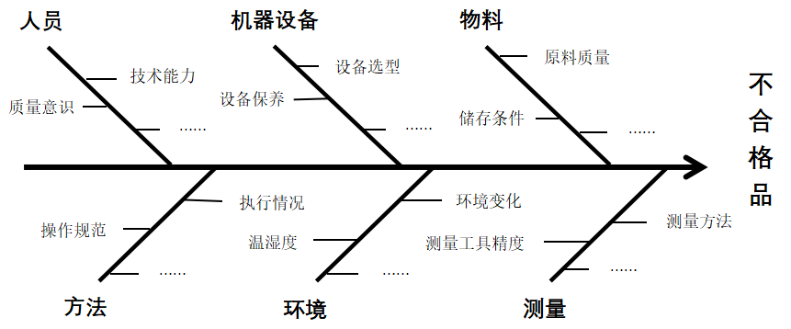

表B.1 产品质量问题原因分析表(续)
人员因素（可从以下因素分析）：  是否掌握必备的技术能力，操作是否熟练  是否遵守操作规范  操作人员的质量意识水平  关键工序是否考核上岗  是否由于工作简单重复而产生厌烦情绪 | 机器、设备因素（可从以下因素分析）：  设备选型是否适宜  是否存在运行故障  操作方法是否正确  设备保养是否适宜  工器具选择是否正确
物料因素（可从以下因素分析）：  原辅料质量是否合格  原辅料使用是否正确  原辅料保质期情况  原料储存条件是否适宜 | 方法因素（可从以下因素分析）：  是否明确操作规范  操作规范是否适宜  操作方法是否易于理解  是否正确按照规定的方法执行  是否有考虑紧急状态时的应急处置方法
环境因素（可从以下因素分析）：  是否明确了适宜的环境要求  是否考虑了环境变化情况  环境是否适宜  是否存在造成环境变化的因素 | 测量因素（可从以下因素分析）：  是否明确的测量职责  是否采用精度适宜的测量工具  是否运用正确的测量方法  是否按照规定实施测量  是否保存完整可追溯的测量记录
质量负责人： 质量专家：

日期： 日期：

- （资料性）
老年人信息登记表

附 录 C
（资料性）
质量技术帮扶工作记录表

质量技术帮扶工作记录表如表C.1所示。
表C.1 质量技术帮扶工作记录表
企业名称 |  |  | 地址
联系人 |  |  | 联系电话
不合格报告编号 |  |  | 产品名称
不合格项目
质量专家姓名 |  |  | 走访时间
质量帮扶专家工作记录
一、产品不合格问题原因分析 |  | □已完成 □待改进
问题现状：

二、不合格产品处理情况 |  | □已完成 □待改进
问题现状：

三、产品质量问题整改措施及落实情况 |  | □已完成 □待改进
问题现状：

四、管理提升改善情况 |  | □已完成 □待改进
问题现状：

五、复查完成情况 |  | □无需复查 □尚未复查 □复查合格 □复查不合格
问题现状：

六、质量问题整改及质量帮扶建议：
1.
2.
3.
七、企业产品质量改善/质量管理提升情况

附 录 D

（资料性）

XXXX年厦门市质量技术帮扶和质量安全监管暨质量技术帮扶工作总结

XXXX年厦门市质量技术帮扶和质量安全监管暨质量技术帮扶工作总结格式如下所示。

XXXX年厦门市质量技术帮扶和质量安全监管暨质量技术帮扶工作总结

一、总体情况
厦门市辖区内共组织开展质量技术帮扶工作 批次，走访帮扶企业 家，提出整改建议 条，帮扶企业解决质量技术问题 个，为企业提升经济效益 万元（或节约成本 万元；减少损失 万元）。

二、质量技术帮扶工作主要内容
（一）
（二）
……

三、在企业质量管理、行业质量提升、政府质量技术帮扶对企业的作用等方面的启示

附 录 E

（资料性）

厦门市质量技术帮扶及质量安全监管行动满意度测评

《厦门市质量技术帮扶及质量安全监管行动满意度测评》内容如下所示。

厦门市质量技术帮扶及质量安全监管行动满意度测评

一、贵单位基本信息：

单位名称：

单位地址：

二、贵单位本次质量帮扶相关产品：

三、通过参与质量技术帮扶行动，您认为贵单位的提升效果如何？[单选题]
①提升非常明显
②提升比较明显
③提升不太明显

四、通过质量技术帮扶行动，您认为贵单位在哪些方面获得了提升？（按照提升效果进行选择） [多选题]
①质量意识提升
②管理制度更加规范完善
③设备及工艺水平更加优化
④工作环境更加整洁安全
⑤产品检验检测能力提升
⑥数字化、智能化水平提升
⑦经营业绩提升
⑧成本下降
⑨产品质量水平提升
⑩客户满意度提升
⑪其他_______________

五、贵单位对本次质量技术帮扶行动的整体满意程度？ [单选题]
①满意
②比较满意
③一般
④不满意

六、在本次质量技术帮扶行动中，您对以下哪些方面比较满意？[多选题]
①政府服务措施
②产品标准及检测技术服务
③相关培训服务
④质量帮扶机构专业能力
⑤质量帮扶机构服务态度
⑥质量帮扶机构持续跟踪服务
⑦其他 _________________

七、对于本次质量技术帮扶行动，您还有哪些意见和建议？

附 录 F

（资料性）

质量技术帮扶典型案例

质量技术帮扶典型案例格式如下所示。

质量技术帮扶典型案例

（企业名称）

一、企业简介
（字数控制在300字以内）。

二、开展的主要工作

（一）问诊调研阶段
……

（二）帮扶改进阶段
……

（三）跟踪回访阶段
……

三、质量帮扶工作成效

（一）成效1（专家建议）
……

（二）成效2（企业行动）
……

（三）成效3（取得管理效益、经济效益、社会效益等）
……

四、行业共性质量问题或质量关注要点

参 考 文 献

- 2018年中华人民共和国主席令第22号 《中华人民共和国产品质量法》
- 2019年国家市场监管总局令第18号 《产品质量监督抽查管理暂行办法》
- 2022年国家市场监督管理总局令第61号 《中华人民共和国工业产品生产许可证管理条例实施办法》
- 2023年国家市场监管总局令第62号 《食品相关产品质量安全监督管理暂行办法》
- 2023年国家市场监管总局令第75号 《工业产品生产单位落实质量安全主体责任监督管理规定》
- 2023年国家市场监管总局令第76号 《工业产品销售单位落实质量安全主体责任监督管理规定》
- 市监质监发〔2023〕92号《市场监管总局办公厅关于印发<质量技术帮扶“提质强企”三年行动方案>（2023-2025年）的通知》
- 1995年厦门市人民代表大会常务委员会公告第11号 《厦门经济特区产品质量监督管理条例》
- 厦市监质安〔2022〕1号 《厦门市市场监督管理局关于印发<产品质量监督抽查结果处理工作暂行办法>的通知》
________________________________

